Консультация для родителей на тему:
«Противопожарная безопасность»

Копыльцова М.В., воспитатель

С начала 2020 года на пожарах в Российской Федерации зарегистрирована гибель 273 несовершеннолетних. Основное количество детей погибло при пожарах в жилых зданиях (263 ребенка).
Безопасность детей
Зачастую дети становятся не только жертвами, но и виновниками пожаров в жилом доме. Чтобы наглядно объяснить ребенку правила безопасного поведения, можно использовать сказки, кукольные спектакли, мультфильмы. От лица главных героев, спичек или электроприборов, они в увлекательной и доступной форме расскажут детям о правилах пожарной безопасности в квартире.
Ежегодно в России из-за шалости детей происходят сотни пожаров. Научите детей правильно действовать при пожаре, ведь не каждый ребенок знает, что при пожаре необходимо покинуть квартиру, а не спрятаться под кроватью.

Меры предосторожности при использовании обогревательных приборов
Правила поведения
В холодное время года традиционно возрастает количество пожаров, возникающих при эксплуатации бытовых электроприборов.
Помните, что от этого зависит Ваша жизнь, жизнь Ваших близких и сохранность имущества. В случае обнаружения пожара звоните по телефонам «01» ,«101» или «112»

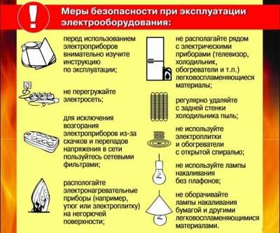

Меры предосторожности при работе с газом

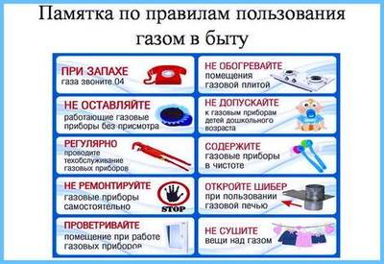
При неисправности газового оборудования или при запахе газа, следует немедленно прекратить пользование прибором, перекрыть краны на плите и вентиль на баллоне или флажок на редукторе, вызвать аварийную службу по телефону «04», с мобильного телефона «104» и тщательно проветрить помещение. В это время не пользуйтесь открытым огнем, не включайте и не выключайте электроприборы и электроосвещение.
Помните – ваша безопасность в ваших руках!

Пожар в квартире
Правила поведения
Самое главное – постарайтесь не паниковать! Обнаружив пожар, необходимо немедленно вызвать пожарных.
Не рискуй своей жизнью и жизнью соседей, как можно быстрее вызывай пожарных. Если в твоей квартире нет телефона, оповести соседей и попроси их срочно позвонить по телефону «101».

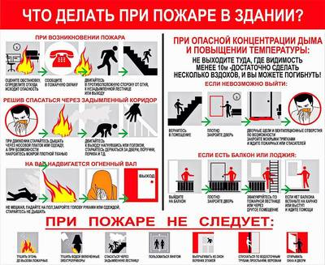
ВНИМАНИЕ!
- Нельзя тушить водой аппаратуру, включенную в электросеть!
- При загорании электроприборов - обесточьте квартиру или отключите приборы, выдернув шнур из розетки.
- Если горение только-только началось, накройте отключенный от розетки утюг (телевизор) шерстяным одеялом, плотной тканью и прижмите ее по краям так, чтобы не было доступа воздуха. Горение прекратится. Если же оно не прекратилось, нужно срочно покинуть помещение.
- Помни о токсичности дыма!
- Хорошо, если в доме есть порошковый огнетушитель, и вы умеете им пользоваться. Но знайте, что его можно использовать только в первые минуты, когда загорание не переросло в пожар. В противном случае надо сразу же покинуть помещение.

Безопасность при пожаре в частном доме
Основные меры и действия:

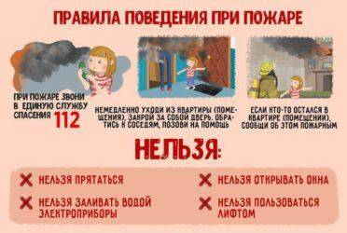

- Определите место возгорания.
- Если потушить пожар собственными силами не удается, без паники и стресса необходимо перекрыть газ, отключить электричество и предотвратить попадание кислорода в очаг пожара путем закрытия дверей и окон.
- Немедленно позвоните по телефону 01. Четко, без паники объясните причину вызова пожарных, свой точный адрес, телефон, а также удобную дорогу и варианты подъезда к Вам.
- Намочить тряпку или часть надетой на Вас и Ваших близких одежды водой, сложив в несколько слоев, приложить к носу и рту, тем самым защищая свой организм от вредоносного попадания внутрь углекислого газа.
- Выйти самому и вывести живущих с Вами людей.
- Если присутствует возможность, следует забрать документы перед тем, как покинуть жилье.

